XML-схема, используемая для формирования копии технических паспортов ранее учтенных зданий, сооружений, помещений, объектов незавершенного строительства в виде электронного документа

Содержание:

1 Описание формата представления файлов обмена информацией 3
2 Описание структуры xml-файла 6
2.1 Описание корневого элемента 6
2.2 Здание 11
2.2.1 Реестр 17
2.2.2 Инвентаризационная стоимость 20
2.2.3 Документ 21
2.2.4 Эксплуатационные характеристики 24
2.2.5 Объекты недвижимости, включенные в здание 25
2.2.6 Помещение 27
2.2.7 Адрес (местоположение) 34
2.2.8 План 39
2.2.9 Описание пространственной составляющей 39
2.2.10 Права 42
2.2.11 Сведения об ограничениях (обременениях) 51
2.3 Сооружение 53
2.4 Объект незавершенного строительства 56
2.5 Помещение 58

Описание формата представления файлов обмена информацией
Данное описание является приложением к XML – схеме (V02_Archive_OTI) и не может использоваться в качестве исходного материала для создания программного продукта.
Номер версии – 02.

Данные выписок в электронном виде представляются в виде файлов формата XML в кодировке ANSI (Windows-1251).
Файл сообщений состоит из строк, содержащих элементы и атрибуты, а также их значения. Реквизиты файла могут быть элементами или атрибутами.
Элемент - составная часть XML-документа, представляющая собой некоторую законченную смысловую единицу. Элемент может содержать один или несколько вложенных элементов и/или атрибутов.
Атрибут представляет собой составную часть элемента, задающую его параметры.
Имена элементов и атрибутов являются регистрозависимыми и должны совпадать с шаблоном XML. В сообщениях атрибуты с одинаковым именем должны иметь один и тот же смысл и структуру. Порядок следования элементов должен совпадать с шаблоном.
Все XML документы должны иметь единственный корневой элемент. Для него определен фиксированный атрибут «версия» со значением «02».

Описание информационных объектов приводится в табличной форме.

Таблица
Код элемента | Содержание элемента | Тип | Формат | Наименование | Дополнительная информация
<наименование элемента>

В таблицах используются следующие обозначения.
В графе "Код элемента" записывается условное обозначение элемента сообщения.
В графе "Содержание элемента" записывается условное обозначение атрибута или другого элемента, входящего в состав элемента.

В графе "Тип" записывается один из символов О, Н, ОА, НА, У, П, М.

Символы имеют следующий смысл:
- О - обязательный реквизит;
- Н - необязательный реквизит;
- ОА – обязательный атрибут;
- НА – необязательный атрибут;
- У - условно-обязательный реквизит, может добавляться к указанным выше символам;
- П - предписанный реквизит;
- М - реквизит, определяющий множественность данных, может добавляться к указанным выше символам.

Обязательный реквизит - это реквизит, который должен обязательно присутствовать в файле.
Необязательный реквизит - это реквизит, который может, как присутствовать, так и отсутствовать в файле.
Обязательный атрибут – это атрибут, который должен обязательно присутствовать в элементе.
Необязательный атрибут - это атрибут, который может, как присутствовать, так и отсутствовать в элементе.
Условно-обязательный реквизит - это реквизит, присутствие которого в файле обусловлено значениями, наличием или отсутствием других реквизитов этого же файла. В случае выполнения условия присутствия (УП) условно-обязательный реквизит по всем своим свойствам приравнивается к обязательному, а в случае невыполнения - к необязательному.
Предписанный реквизит - это реквизит, код которого должен обязательно присутствовать в файле, в то время как значения может и не быть.
Единичные реквизиты - это показатели, которые встречаются в сообщении один раз.
Множественные реквизиты - это показатели таких частей сообщения, которые содержат заранее неизвестное число однотипных строк таблицы (табличные множественные показатели) или однотипных фрагментов формы иной структуры.

В графе "Формат" для каждого атрибута указывается, - символ формата, а вслед за ним в круглых скобках - максимальная длина атрибута. Если круглых скобок нет - то длина атрибута произвольна.
Символы формата соответствуют вышеописанным обозначениям:
- Т - <текст>;
- N - <число>;
- D - <дата>;
- К - <код>;
- S - <элемент>; составной элемент, описывается отдельно;
- SA - <элемент>; составной элемент, содержащий атрибут, описывается после описания основного элемента;
- B –<булево выражение>;
- Е - <пустое выражение>

Если значением атрибута является дробное десятичное число, то в графе "Формат" указывается формат его представления в виде N(m.k), где
m - максимальное количество знаков в числе, включая целую и дробную часть числа, десятичную точку и знак "-" (минус),
k - число знаков дробной части числа.

В графе "Наименование" указывается наименование элемента или атрибута.
Если атрибут имеет в рамках данного формата ограниченное количество возможных значений, то в графе "Дополнительная информация" указывается список этих значений.

Описание структуры xml-файла

Описание корневого элемента
Код элемента | Содержание элемента | Тип | Формат | Наименование | Дополнительная информация
Корневой элемент
Archive_OTI |  |  |  |  | Рис. 1 Корневой элемент
 | eDocument | О | S | Электронный документ
 | Realty | ОМ | S | Объекты недвижимости
 | OTI | О | S | Описание ОТИ
 | Coord_Systems | H | S | Перечень систем координат.
Archive_OTI | CodeType | OA | T(3) | Код программы | 002- Копии технических паспортов ранее учтенных зданий, сооружений, помещений, объектов незавершенного строительства
Archive_OTI | Version | OA | T(2) | Номер версии схемы
Archive_OTI | GUID | НА |  | Глобальный уникальный идентификатор пакета.
Электронный документ
eDocument |  |  |  |  | Рис. 2 Электронный документ
 | Sender | O | SA | Отправитель
 | Recipient | H | SA | Получатель
Sender |  |  |  |  | Рис. 3 Отправитель
Sender | Kod | ОА | Т(12) | Код организации отправителя
Sender | Name | ОА | Т(255) | Наименование отправителя | При отсутствии кода организации отправителя – наименование отправителя
Sender | Date_Upload | НА | D(8) | Дата выгрузки информации
Sender | Number | НА | Т(50) | Номер исходящего документа
Sender | Appointment | НА | Т(50) | Должность представителя отправляющей стороны
Sender | FIO | НА | Т(100) | Фамилия и инициалы представителя отправляющей стороны
Sender | E_Mail | HА | Т(60) | Электронный адрес представителя отправляющей стороны
Sender | Telephone | НА | Т(50) | Телефон отправителя
Recipient |  |  |  |  | Рис. 4 Получатель
Recipient | Kod | НА | Т(12) | Код органа получателя
Recipient | Name | НА | Т(255) | Наименование получателя | При отсутствии кода организации в справочнике – наименование получателя
Объекты недвижимости
Realty |  |  |  |  | Рис. 5 Объекты недвижимости
 | Building | УО | S | Здание | Описание см. в главе «Здание»
 | Construction | УО | S | Сооружение | Описание см. в главе «Сооружение»
 | Uncompleted_Construction | УО | S | Объекты незавершенного строительства | Описание см. в главе «Объект незавершенного строительства »
 | Flat | УО | S | Помещения | Описание см. в главе «Помещение »
Описание ОТИ
OTI |  |  |  |  | Рис. 6 Описание ОТИ
 | Name | O | T(255) | Наименование ОТИ
 | Code_OGRN | Н | T(13) | Код ОГРН
 | INN | Н | T(10) | ИНН
 | Document | Н | T(1000) | Реквизиты документа, подтверждающие аккредитацию
Система координат
Coord_Systems |  |  |  |  | Рис. 7 Перечень систем координат
 | Coord_System | OМ | SA | Система координат. Наименование системы в значении элемента.
Coord_System |  |  |  |  | Рис. 8 Система координат
Coord_System | Name | HA | T(2046) | Наименование системы координат
Coord_System | Cs_Id | OA | K(255) | Код системы координат, на который ссылаются пространственные объекты  (ENTITY_ SPATIAL) | Тип ID

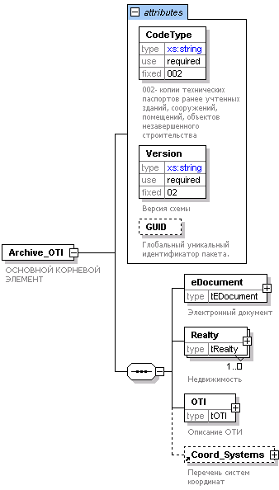
Рис. 1 Корневой элемент

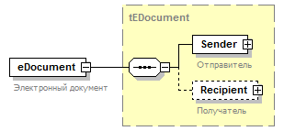
Рис. 2 Электронный документ
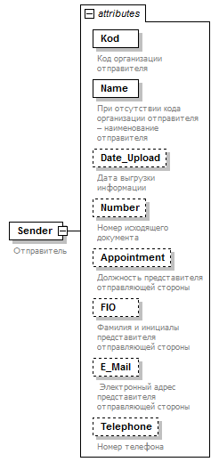
Рис. 3 Отправитель
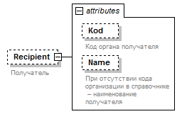
Рис. 4 Получатель
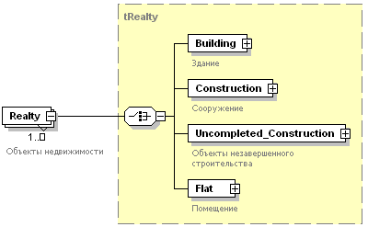
Рис. 5 Объекты недвижимости
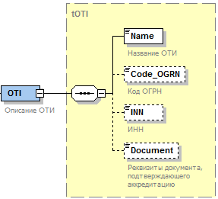
Рис. 6 Описание ОТИ
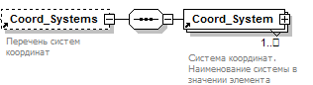
Рис. 7 Перечень систем координат
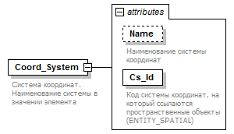
Рис. 8 Система координат

Здание
Код элемента | Содержание элемента | Тип | Формат | Наименование | Дополнительная информация
Building |  |  |  |  | Рис. 9 Здание
 | Register | О | S | Реестр | Описание см. в главе «Реестр»
 | TypeOTI | О | T(12) | Вид объекта учета - Здание
 | Name | Н | T(1000) | Наименование
 | Assignation_Code | О | К(12) | Код назначения | Классификатор dAss_b «Классификатор назначений зданий»
 | Elements_Construct | О | S | Конструктивные элементы
 | InventoryCost | О | SА | Инвентаризационная стоимость | Должна присутствовать стоимость.  Описание см. в главе «Инвентаризационная стоимость».
 | Exploitation_Char | О | SA | Эксплуатационные характеристики. | Должны присутствовать.  Описание см. в главе «Эксплуатационные характеристики»
 | Floors | УО | SA | Этажность | См.описание ниже в данной таблице и рис.12.  Должна присутствовать этажность, если присутствуют Этажи.
 | Area | O | N(20,1) | Площадь в квадратных метрах | Должна присутствовать. Значение > 0
 | Components | УО | S | Объекты недвижимости, включенные в здание | Описание см. в главе «Объекты недвижимости, включенные в здание»
 | Location | О | S | Адрес (местоположение). | Должен присутствовать Структурированный адрес.
 | Plans | УО | S | План | Описание см. в главе «План»  Должен присутствовать план в случае отсутствия координат (раздел Entity_Spatial). Исключение составляют объекты с назначением 204003000000 («Многоквартирный дом»): для них планы могут отсутствовать.
 | Entity_Spatial | Н | SA | Это описание пространственной составляющей данных | Описание см. в главе «Описание пространственной составляющей данных»
 | Rights | Н | S | Права | Описание см. в главе «Права»
 | Encumbrances | Н | S | Сведения об ограничениях (обременениях) вещных прав | Описание см. в главе «Сведения об ограничениях (обременениях)»
 | Notes | Н | Т(5000) | Примечание
Elements_Construct |  |  |  | Конструктивные элементы | Рис. 10 Конструктивные элементы
 | Material | ОМ | SA | Материалы стен
Material | Wall | OА | K(12) | Стены. | Классификатор dWall «Перечень наименований материалов наружных стен здания» Код не должен быть равен ‘061001999000’ - «иное» и ‘061001000000’ -«Стены»  Рис. 11 Материалы стен
Floors |  |  |  | Этажность | Рис. 12 Этажность
Floors | Floors | НА | T(200) | Этажность
Floors | Underground_Floors | НА | T(200) | Подземная этажность
Location |  |  |  |  | Рис. 13 Описание местоположения (Адрес)
 | tAddress | О | S | Адрес (местоположение) | Описание см. в главе «Адрес (местоположение)»
 | Name_Consolidation | Н | T(1500) | Наименование некоммерческого объединения граждан
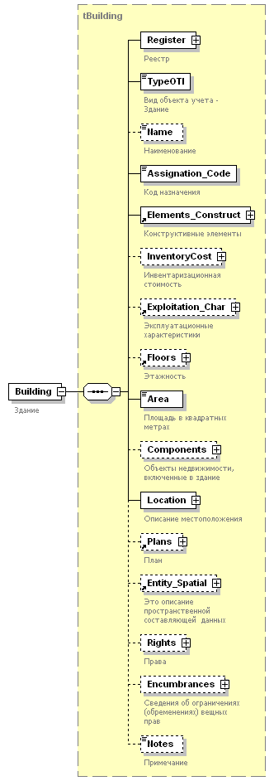
Рис. 9 Здание
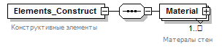
Рис. 10 Конструктивные элементы

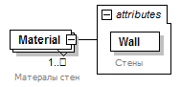
Рис. 11 Материалы стен

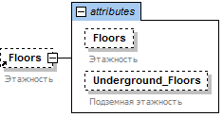
Рис. 12 Этажность
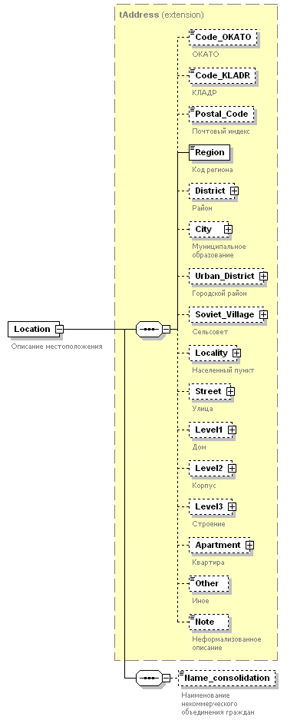
Рис. 13 Описание местоположения (Адрес)

Реестр
Код элемента | Содержание элемента | Тип | Формат | Наименование | Дополнительная информация
Register |  |  |  |  | Рис. 14 Реестр
 | Unique_Identifier_OTI | О | T(255) | Уникальный идентификатор (присвоенный ОТИ или организацией, выполняющей оцифровку) | Уникальный идентификатор объекта, присвоенный ОТИ, или организацией выполняющей оцифровку. Должен быть уникальным в пределах всех объектов одного ОТИ (для всех зданий, сооружений, объектов незавершенного строительства, помещений).
 | Letter | Н | T(150) | Литера
 | DataInv | О | D(8) | Дата инвентаризации
 | Number_Register | О | S | Регистрационные номера
 | Parent_CadastralNumbers | Н | S | Кадастровые номера ОН, в пределах которых расположен данный ОН | Для Помещений не заполняется.  См. описание ниже в данной таблице
Number _Register |  |  |  |  | Рис. 15 Регистрационные номера
 | CadastralNumberParent | О | Т(40) | Кадастровый номер квартала (района) | Должен присутствовать в БД ГКН
 | Old_Numbers | Н | S | Ранее присвоенные номера | Рис. 16 Ранее присвоенные номера
Old_Numbers
 | Old_Number | ОМ | SA | Ранее присвоенный номер | Рис. 17 Ранее присвоенный номер
Old_Number
Old_Number | Type | ОА | К(2) | Тип  (кадастровый,  условный,  инвентарный) | Справочник dOld_Number  «Типы ранее присвоенного номера»
Old_Number | Number | ОА | T(1000) | Номер
Old_Number | Date | НА | D(8) | Дата
Old_Number | Organ | НА | T(255) | Организация, присвоившая номер
Parent_CadastralNumbers |  |  |  |  | Рис. 18 Кадастровые номера ОН, в пределах которых расположен данный ОН
 | CadastralNumber | OM | T(40) | Кадастровый номер | Должен присутствовать в БД ГКН
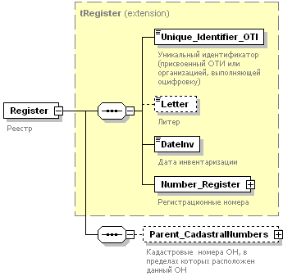
Рис. 14 Реестр

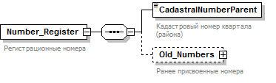
Рис. 15 Регистрационные номера

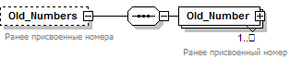
Рис. 16 Ранее присвоенные номера

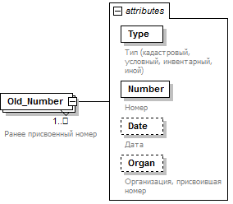
Рис. 17 Ранее присвоенный номер
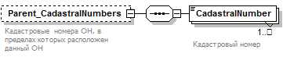
Рис. 18 Кадастровые номера ОН, в пределах которых расположен данный ОН

Инвентаризационная стоимость

Код элемента | Содержание элемента | Тип | Формат | Наименование | Дополнительная информация
InventoryCost |  |  |  | Инвентаризационная стоимость | Рис. 19 Инвентаризационная стоимость
 | Document | Н | S | Акт об утверждении инвентаризационной стоимости | Описание см. в главе «Документ»
InventoryCost | Value | OА | N(20,2) | Значение стоимости в рублях | Значение стоимости > 0
InventoryCost | Date | ОА | D(8) | Дата определения инвентаризационной стоимости

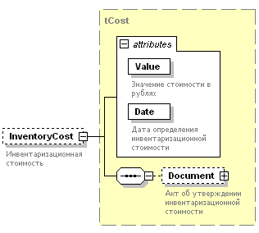
Рис. 19 Инвентаризационная стоимость

Документ
Код элемента | Содержание элемента | Тип | Формат | Наименование | Дополнительная информация
Document |  |  |  |  | Рис. 20 Документ
 | Code_Document | О | К(12) | Тип документа | Классификатор dAllDocument  «Все документы»
 | Name | H | T(255) | Наименование документа
 | Series | Н | T(45) | Серия документа
 | Number | O | T(45) | Номер документа
 | Date | Н | D(8) | Дата выдачи документа
 | IssueOrgan | H | T(255) | Организация, выдавшая документ. Автор документа
 | NumberReg | Н | T(45) | Номер регистрации документа
 | DateReg | Н | D(8) | Дата регистрации документа
 | Duration | H | S | Срок действия
 | Register | H | T(255) | Кто зарегистрировал (ФИО нотариуса)
 | Images | H | S | Изображения документа
 | Desc | H | T(255) | Особые отметки
 | IssueOrgan_Code | H | T(20) | Код подразделения
Images |  |  |  |  | Рис. 21 Изображения документов
 | Image | OM | SA | Изображения документа
Image |  |  |  |  | Рис. 22 Изображения документа
Image | Name | HA | T(255) | Имя файла
Image | URL | HA | T(255) | Электронный адрес
Duration |  |  |  |  | Рис. 23 Срок действия
 | Started | H | D(8) | Дата начала действия
 | Stopped | H | D(8) | Дата прекращения действия

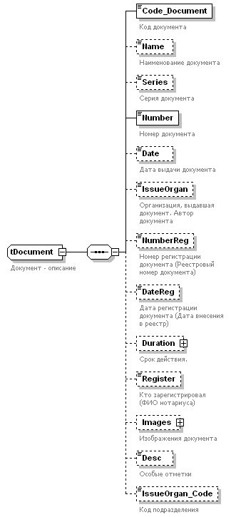
Рис. 20 Документ

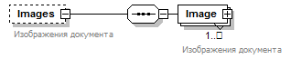
Рис. 21 Изображения документов

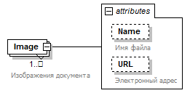
Рис. 22 Изображения документа

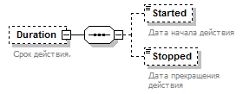
Рис. 23 Срок действия

Эксплуатационные характеристики
Код элемента | Содержание элемента | Тип | Формат | Наименование | Дополнительная информация
Exploitation_Char |  |  |  |  | Рис. 24 Эксплуатационные характеристики
 | Year_Built | УОA | N(4) | Год завершения строительства | Должен присутствовать при отсутствии Года ввода в эксплуатацию.  Значение: год от 1800 до текущего года.
 | Year_Used | УОA | N(4) | Год ввода в эксплуатацию | Должен присутствовать при отсутствии Года завершения строительства.  Значение: год от 1800 до текущего года.

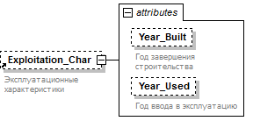
Рис. 24 Эксплуатационные характеристики

Объекты недвижимости, включенные в здание
Код элемента | Содержание элемента | Тип | Формат | Наименование | Дополнительная информация
Components |  |  |  |  | Рис. 25 Объекты недвижимости, включенные в здание
 | Storeys | УО | S | Этажи | Должны присутствовать, если присутствует Этажность.
 | Flats | УО | S | Помещения | См. описание ниже в данной таблице
 | Constraints
Constraints |  |  |  |  | Ограничения
 | K_Storey_Building |  |  |  | Наименование ключа
 | /Storeys/Storey |  |  |  | Расположение в схеме
 | Number |  |  |  | Составной ключ
 | Type |  |  |  | Составной ключ
 | KR_Storey_Building |  |  |  | Наименование ключа
 | K_Storey_Building |  |  |  | Ссылка на первичный ключ
 | /Flats/Flat/Levels/Level |  |  |  | Расположение в схеме
 | Number |  |  |  | Составной ключ
 | Type |  |  |  | Составной ключ
Storeys |  |  |  | Этажи | Рис. 26 Этажи
 | Storey | ОМ | SА
Storey |  |  |  | Этаж | Рис. 27 Этаж
 | Plans | О | S | Поэтажный план | Должен присутствовать.  Описание см. в главе « План»
Storey | Number | ОA | T(200) | Номер этажа
Storey | Type | OA | К(2) | Тип этажа | Справочник dType_Storey  «Тип этажа»
Flats |  |  |  |  | Рис. 28 Помещения
 | Flat | ОМ | S | Помещение | Описание см. в главе «Помещение»

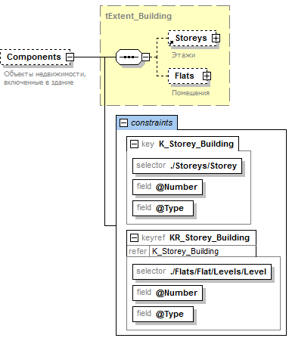
Рис. 25 Объекты недвижимости, включенные в здание
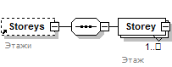
Рис. 26 Этажи
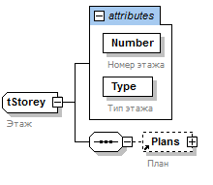
Рис. 27 Этаж
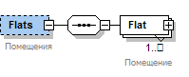
Рис. 28 Помещения

Помещение
Код элемента | Содержание элемента | Тип | Формат | Наименование | Дополнительная информация
Flat |  |  |  |  | Рис. 29 Помещение
 | Register | О | S | Реестр помещения | Описание см. в главе  «Реестр»
 | TypeOTI | O | T(12) | Тип объекта учета - помещение
 | Name | Н | T(1000) | Наименование
 | Assignation_Code | О | К(12) | Код назначения | Классификатор dAss_f  «Классификатор назначений помещений»
 | InventoryCost | О | SА | Инвентаризационная стоимость | Должна присутствовать.  Описание см. в главе  «инвентаризационная стоимость»
 | Area | O | N(20,1) | Площадь в квадратных метрах | Должна присутствовать. Значение > 0
 | Position | УО | SА | Расположение в пределах здания (этажа) | Если родительское здание/сооружение не имеет Этажей, то должен присутствовать данный раздел.  Описание см. ниже в данной таблице
 | Levels | УО | S | Уровни | Если родительское здание/сооружение имеет Этажи, то должен присутствовать данный раздел.  Описание см. ниже в данной таблице
 | Rooms | УО | S | Комнаты в квартире | Этот элемент описывается в случае размещения его в здании. В случае описания помещения как отдельного элемента, комнаты в квартире не описываются
 | Location | О | S | Адрес (местоположение) | Должен присутствовать Структурированный адрес (описание структурированного адреса см. в разделе «Здания»)
 | Rights | Н | S | Права | Описание см. в главе «Права»
 | Encumbrances | Н | S | Сведения об ограничениях (обременениях) вещных прав | Описание см. в главе «Сведения об ограничениях (обременениях)»
 | Notes | Н | Т(5000) | Примечание
Position |  |  |  |  | Рис. 30 Расположение в пределах здания (этажа)
 | Plans | О | S | Планы | Должны присутствовать.  Описание см. в главе  «План»
Position | Number_OnPlan | ОA | T(200) | Номер помещения на плане
Position | Description | НА | T(1500) | Описание расположения помещения на плане
Levels |  |  |  | Уровни | Рис. 31 Уровни
 | Level | ОМ | SА | Уровень
Level |  |  |  |  | Рис. 32 Уровень
 | Position | О | SА | Расположение в пределах здания (этажа) | Описание см. выше в данной таблице
Level | Number | ОА | T(200) | Номер этажа
Level | Type | ОА | К(2) | Тип этажа | Справочник dTypeStorey  «Тип этажа»
Комната
Rooms |  |  |  | Комнаты в квартире | Рис. 33 Комнаты в квартире  Структура проверяется аналогично Flat (Помещение).
 | Room | OM | S | Комната
Room |  |  |  |  | Рис. 34 Комната
 | Register | О | S | Реестр помещения | Описание см. в главе  «Реестр»
 | TypeOTI | O | T(12) | Вид объекта учета - помещение
 | Name | Н | T(1000) | Наименование
 | Assignation_Code | О | К(12) | Код назначения | Классификатор dAss_f  «Классификатор назначений помещений».  Assignation_Code должен быть равен ‘205002000000’ - «комната»
 | InventoryCost | О | SА | Инвентаризационная стоимость | Должна присутствовать.  Описание см. в главе  «Инвентаризационная стоимость»
 | Area | O | N(20,1) | Площадь в квадратных метрах | Должна присутствовать. Значение > 0
 | Position | УО | SА | Расположение в пределах здания (этажа) | Описание см. в настоящей таблице выше.  Если родительское здание/сооружение не имеет Этажей, то должен присутствовать данный раздел.
 | Levels | УО | S | Уровни | Описание см. в настоящей таблице выше.  Если родительское здание/сооружение имеет Этажи, то должен присутствовать данный раздел.
 | Location | О | S | Адрес (местоположение) | Должен присутствовать Структурированный адрес (описание структурированного адреса см. в разделе «Здания»)
 | Rights | Н | S | Права | Описание см. в главе «Права»
 | Encumbrances | Н | S | Сведения об ограничениях (обременениях) вещных прав | Описание см. в главе «Сведения об ограничениях (обременениях)»
 | Notes | Н | Т(5000) | Примечание
Location
 | tAddress | О | S | Адрес (местоположение) | Описание см. в главе «Адрес (местоположение)» и рис. 35
 | Name_Consolidation | Н | T(1500) | Наименование некоммерческого объединения граждан | Рис. 13 Описание местоположения (Адрес)
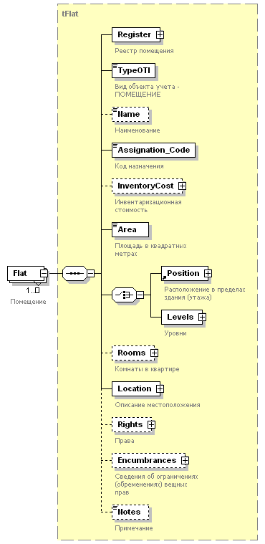
Рис. 29 Помещение

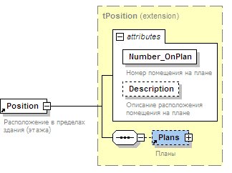
Рис. 30 Расположение в пределах здания (этажа)
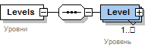
Рис. 31 Уровни

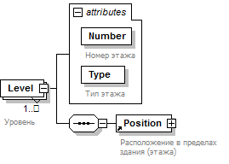
Рис. 32 Уровень

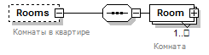
Рис. 33 Комнаты в квартире

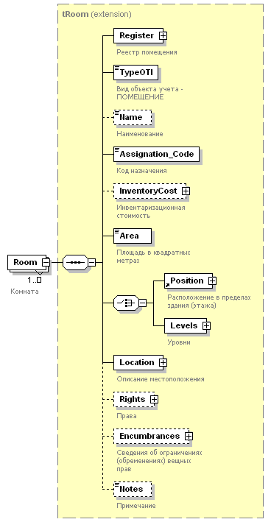
Рис. 34 Комната

Адрес (местоположение)
Код элемента | Содержание элемента | Тип | Формат | Наименование | Дополнительная информация
Address |  |  |  |  | Рис. 35 Адрес (местоположение)
 | Codе_OKATO | О | T(11) | ОКАТО | Должен присутствовать код ОКАТО
 | Codе_KLADR | О | T(20) | КЛАДР | Должен присутствовать код КЛАДР: для Зданий и Помещений - до 3-го уровня классификации включительно, для Сооружений и Объектов незавершенного строительства - до уровня района (2-й уровень классификации)
 | Postal_Code | Н | Т(6) | Почтовый индекс
 | Region | О | К(2) | Код региона | Классификатор в dRegionsRF  «Субъекты РФ»
 | District | Н | SA | Район | Рис. 36 Район
District | Name | ОА | T(255) | Наименование
District | Type | ОА | T(255) | Тип
 | City | Н | SA | Муниципальное образование | Рис. 37 Муниципальное образование
City | Name | ОА | T(255) | Наименование
City | Type | ОА | T(255) | Тип
 | Urban_District | Н | SA | Городской район | Рис. 38 Городской район
Urban_District | Name | ОА | T(255) | Наименование
Urban_District | Type | ОА | Т(255) | Тип | Справочник dUrbanDistrict «Городской район»
 | Soviet_Village |  |  | Сельсовет | Рис. 39 Сельсовет
Soviet_Village | Name | ОА | T(255) | Наименование
Soviet_Village | Type | ОА | Т(255) | Тип | Справочник dSovietVillage «Сельсовет»
 | Locality | H | SA | Населенный пункт | Рис. 40 Населенный пункт
Locality | Name | ОА | T(255) | Наименование
Locality | Type | ОА | T(255) | Тип
 | Street | Н | SA | Улица | Рис. 41 Улица
Street | Name | ОА | T(255) | Наименование
Street | Type | ОА | T(255) | Тип
 | Level1 | H | SA | Дом | Рис. 42 Дом
Level1 | Type | ОА | T(255) | Тип | Справочник dLocationLevel1Type «Тип адресного элемента первого уровня»
Level1 | Value | ОА | T(255) | Значение
 | Level2 | Н | SA | Корпус | Рис. 43 Корпус
Level2 | Type | ОА | T(255) | Тип | Справочник dLocationLevel2Type «Тип адресного элемента второго уровня»
Level2 | Value | ОА | T(255) | Значение
 | Level3 | Н | SA | Строение | Рис. 44 Строение
Level3 | Type | ОА | T(255) | Тип | Справочник dLocationLevel3Type «Тип адресного элемента третьего уровня»
Level3 | Value | ОА | T(255) | Значение
 | Apartment | УО | SA | Квартира | Рис. 45 Квартира  Элемент не должен быть пустым в случае, если Assignation_Code один из 206002000000, 205002000000, 205001000000 (Жилое помещение, Комната, Квартира)
Apartment | Type | ОА | T(255) | Тип | Справочник dApartmentType «Тип адресного элемента четвертого уровня»
Apartment | Value | ОА | T(255) | Значение
 | Other | Н | Т(2500) | Иное
 | Note | Н | T(4000) | Местоположение | Указывается в случае отсутствия адреса объекта

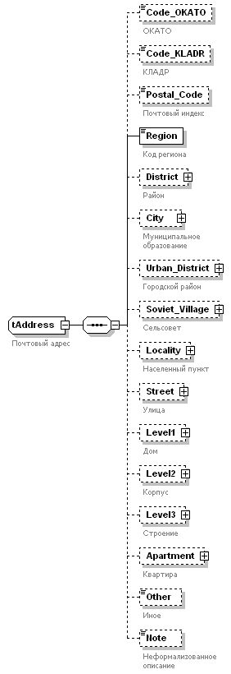
Рис. 35 Адрес (местоположение)

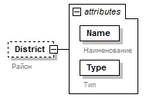
Рис. 36 Район
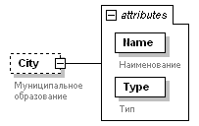
Рис. 37 Муниципальное образование

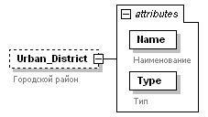
Рис. 38 Городской район
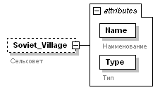
Рис. 39 Сельсовет

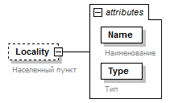
Рис. 40 Населенный пункт

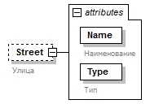
Рис. 41 Улица

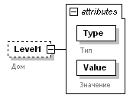
Рис. 42 Дом

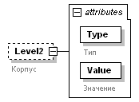
Рис. 43 Корпус
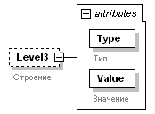
Рис. 44 Строение

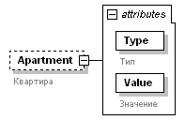
Рис. 45 Квартира

План
Код элемента | Содержание элемента | Тип | Формат | Наименование | Дополнительная информация
Plans |  |  |  |  | Рис. 46 Планы
 | Plan | ОМ | SA | План
Plan |  |  |  |  | Рис. 47 План
Plan | File | ОA | T(1000) | Полный путь к файлу с планом. | Должен существовать файл по такому пути (формат JPG или DWG)
Plan | Description | HA | T(1500) | Описание
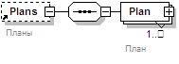
Рис. 46 Планы
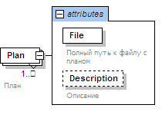
Рис. 47 План

Описание пространственной составляющей
Код элемента | Содержание элемента | Тип | Формат | Наименование | Дополнительная информация
Пространственная составляющая
Entity_Spatial |  |  |  | Это описание пространственной составляющей данных | Рис. 48 Описание пространственной составляющей
 | Spatial_Element | ОМ | S | Элемент контура | Рис. 49 Элемент контура
Entity_Spatial | Ent_Sys | HA | T(255) | Ссылка на систему координат
Entity_Spatial | Map_Id | HA | Т(50) | Идентификатор карты
Entity_Spatial | Sp_Obj_Id | HA | Т(50) | Идентификатор пространственного объекта
Spatial_Element
 | Spelement_Unit | ОМ | SА | Часть элемента | Рис. 50 Часть элемента
Spelement_Unit
 | Ordinate | OМ | SA | Координата
Spelement_Unit | Type_Unit | НA | T(100) | "Элементарный" тип для части элемента
Spelement_Unit | Su_Nmb | НA | N(22) | Номер части элемента (порядок обхода)
Ordinate |  |  |  |  | Рис. 51 Координата
Ordinate | X | ОА | N(38) | Координата X
Ordinate | Y | ОА | N(38) | Координата Y
Ordinate | Z | HА | N(38) | Координата Z
Ordinate | Num_Geopoint | HА | N(22) | Номер точки
Ordinate | Delta_Geopoint | HА | N(20) | Погрешность
Ordinate | Point_Pref | HА | Т(30) | Префикс номера точки

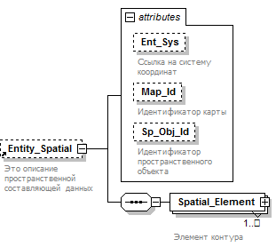
Рис. 48 Описание пространственной составляющей

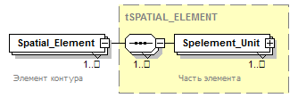
Рис. 49 Элемент контура
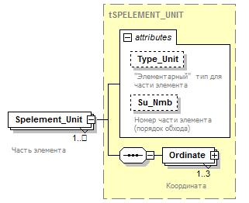
Рис. 50 Часть элемента
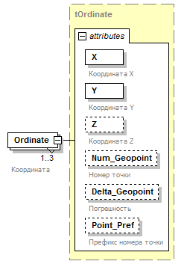
Рис. 51 Координата

Права
Код элемента | Содержание элемента |  | Тип |  | Формат |  |  | Наименование | Дополнительная информация
Сведения о правах
Rights |  |  |  |  |  |  | Сведения о правах |  | Рис. 52 Сведения о правах
 | Right |  | OM |  | S |  | Сведения о праве
Права
Right |  |  |  |  |  |  |  |  | Рис. 53 Право
 | Name |  | H |  | T(255) |  | Вид права
 | Type |  | O |  | К(12) |  | Код права |  | По классификатору "Права"
 | Owner |  | НM |  | S |  | Правообладатель |  | Рис. 54 Правообладатель
 | Share |  | УН |  | SA |  | Доля |  | Рис. 55 Доля
 | ShareText |  | УН |  | T(255) |  | Значение Доли текстом
 | Registration |  | Н |  | S |  | Регистрация права
 | Desc |  | H |  | T(255) |  | Особые отметки
 | Documents |  | Н |  | S |  | Документы - основания для внесения сведений
Share | Numerator |  | ОA |  | N(22) |  | Числитель дроби
Share | Denominator |  | ОA |  | N(22) |  | Знаменатель дроби
Documents
 | Document |  | ОМ |  | S |  | Документы - основания для внесения сведений |  | Описание см. в главе «Документ»
Правообладатели
Owner |  |  |  |  |  |  |  |  |  | Рис. 54 Правообладатель
 | Person |  | УО |  | S |  | Физические лица |  |  | Рис. 56 Физические лица
 | Organization |  | УО |  | S |  | Юридические лица |  |  | Рис. 58 Юридические лица
 | Governance |  | УО |  | S |  | Субъект публичного права или Иностранное юридическое лицо |  |  | Рис. 59 Субъект публичного права или Иностранное юридическое лицо
Физические лица
Person |  |  |  |  |  |  |  |  |  | Рис. 56 Физические лица
 | FIO |  | O |  | S |  | ФИО правообладателя
 | DateBirth |  | H |  | D(8) |  | Дата рождения
 | Place_Birth |  | H |  | T(255) |  | Место рождения
 | Document |  | H |  | S |  | Документ, удостоверяющий личность |  |  | Описание см. в главе «Документ»
 | Location |  | H |  | S |  | Адрес проживания для физического лица |  |  | Описание см. в главе «Адрес»
 | E-mail |  | Н |  | T(50) |  | Адрес электронной почты
 | Phone |  | Н |  | T(20) |  | Телефон
 | FamilyStatus |  | Н |  | T(10) |  | Семейное положение (замужем, не замужем, холост, женат)
 | Citizenship |  | Н |  | T(255) |  | Гражданство
 | IsUngerAge |  | Н |  | B(1) |  | Признак несовершеннолетия (1- несовершеннолетний)
 | Contact_Info |  | Н |  | T(512) |  | Контактная информация
 | Sex |  | Н |  | К(1) |  | Пол
 | SNILS |  | Н |  | T(20) |  | страховой номер индивидуального лицевого счета
FIO |  |  |  |  |  |  | ФИО правообладателя |  |  | Рис. 57 ФИО физического лица
 | Surname |  | О |  | Т(45) |  | Фамилия
 | First |  | О |  | Т(255) |  | Имя
 | Patronymic |  | Н |  | Т(45) |  | Отчество
Юридические лица
Organization |  |  |  |  |  |  |  |  |  | Рис. 58 Юридические лица
 | Name |  | O |  | T(500) |  | Название организации Юр. лица
 | Code_OPF |  | Н |  | К(12) |  | Код ОПФ |  |  | По классификатору «Организационно-правовые формы»
 | INN |  | Н |  | Т(10) |  | ИНН Юр. лица
 | Document |  | H |  | S |  | Описание документа Юр. лица |  |  | Описание см. в главе «Документ»
 | Location |  | H |  | S |  | Зарегистрированный адрес субъекта |  |  | Описание см. в главе «Адрес»
 | E-mail |  | H |  | T(50) |  | Адрес электронной почты
 | Code_CPP |  | Н |  | Т(9) |  | КПП
 | Code_OGRN |  | H |  | T(20) |  | Код ОГРН
 | Phone |  | Н |  | T(20) |  | Телефон
 | Country |  | Н |  | T(255) |  | Страна
 | Contact_Info |  | Н |  | T(512) |  | Контактная информация
 | RegDate |  | Н |  | D(8) |  | Дата государственной регистрации
 | Registration_Agency |  | Н |  | Т(255) |  | Орган регистрации
Субъект публичного права или Иностранное юридическое лицо
Governance |  |  |  |  |  |  |  |  |  | Рис. 59 Субъект публичного права или Иностранное юридическое лицо
 | Name | O |  | T(500) |  | Название
 | GovernanceCode | О |  | К(12) |  | Тип |  |  |  | По классификатору «Тип субъекта правоотношений»
 | RegNumber | Н |  | Т(50) |  | Номер государственной регистрации
 | RegDate | H |  | D(8) |  | Дата государственной регистрации
 | E-mail | H |  | T(50) |  | Адрес электронной почты
 | Phone | Н |  | T(20) |  | Телефон
 | Country | Н |  | Т(255) |  | Страна
 | Address | H |  | Т(1000) |  | Адрес в стране регистрации
 | Contact_Info | Н |  | T(512) |  | Контактная информация
Регистрация записи о праве
Registration |  |  |  |  |  |  |  |  |  | Рис. 60 Регистрация права
 | RegNumber | Н |  | Т(45) |  | Номер регистрационной записи
 | RegDate | H |  | D(8) |  | Дата государственной регистрации
 | DateClose | H |  | D(8) |  | Дата регистрации прекращения
 | OrgRegister | Н |  | Т(255) |  | Кто зарегистрировал

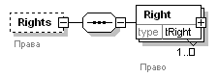
Рис. 52 Сведения о правах
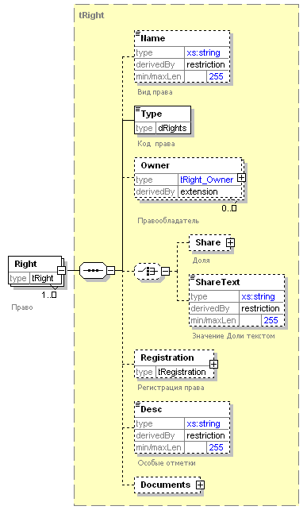
Рис. 53 Право

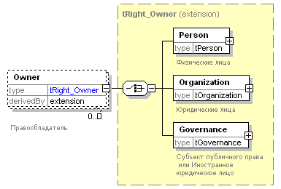
Рис. 54 Правообладатель

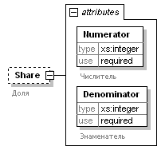
Рис. 55 Доля
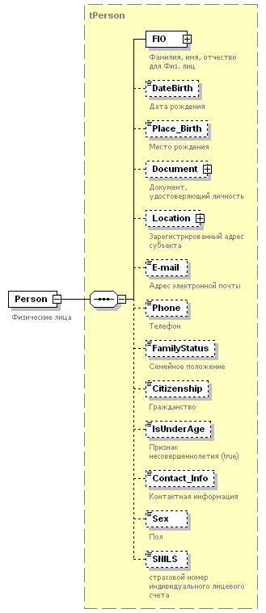
Рис. 56 Физические лица
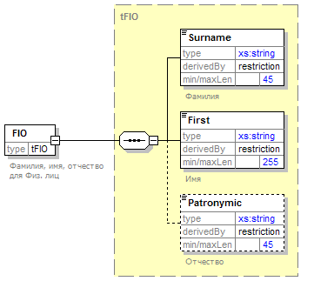
Рис. 57 ФИО физического лица
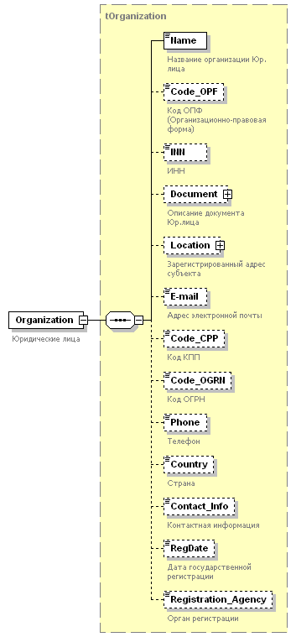
Рис. 58 Юридические лица

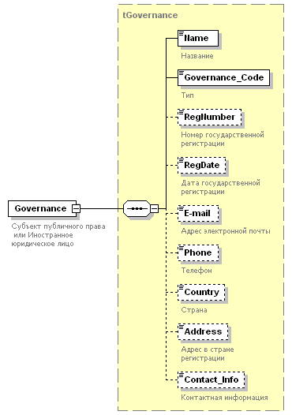
Рис. 59 Субъект публичного права или Иностранное юридическое лицо
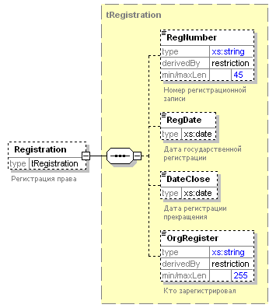
Рис. 60 Регистрация права

Сведения об ограничениях (обременениях)
Код элемента | Содержание элемента | Тип | Формат | Наименование | Дополнительная информация
Сведения об ограничениях (обременениях)
Encumbrances |  |  |  |  | Рис. 61 Сведения об ограничениях (обременениях) вещных прав
 | Encumbrance | ОМ | S | Сведения о части, сформированной в связи с наложением обременений
Encumbrance |  |  |  |  | Рис. 62 Сведения об ограничении (обременении) вещных прав
 | Name | Н | T(4000) | Содержание обременения
 | Type | О | К(12) | Код обременения | По классификатору "Виды обременений (вид права)"
 | Owner_Restriction_InFavorem | НМ | S | Лица, в пользу которых ограничиваются права | Рис. 63 Лица, в пользу которых ограничиваются права
 | Duration | Н | S | Срок действия
 | Registration | Н | S | Регистрация обременения | Описание см. в главе «Права»
 | Documents | Н | S | Документы - основания для внесения сведений | Описание см. в главе «Документы»
Owner_Restriction_InFavorem
 | Person | УО | S | Физические лица | Описание см. в главе «Права»
 | Organization | УО | S | Юридические лица | Описание см. в главе «Права»
 | Governance | УО | S | Субъект публичного права или Иностранное юридическое лицо | Описание см. в главе «Права»
Duration |  |  |  | Срок действия. | Рис. 64 Срок действия
 | Started | O | D(8) | Дата начала действия
 | Stopped | УН | D(8) | Дата прекращения действия
 | Term | УН | T(100) | Продолжительность

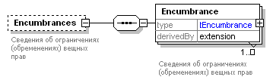
Рис. 61 Сведения об ограничениях (обременениях) вещных прав

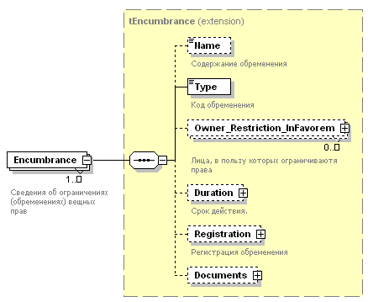
Рис. 62 Сведения об ограничении (обременении) вещных прав

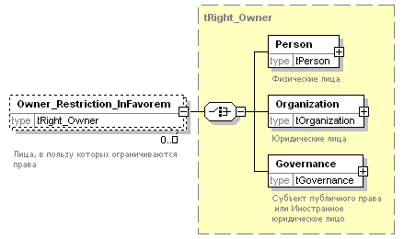
Рис. 63 Лица, в пользу которых ограничиваются права

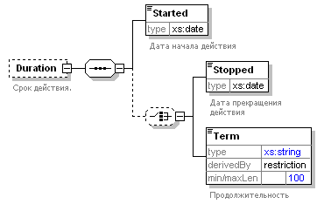
Рис. 64 Срок действия

Сооружение
Код элемента | Содержание элемента | Тип | Формат | Наименование | Дополнительная информация
Сооружение
Construction |  |  |  |  | Рис. 65 Сооружение
 | Register | О | S | Реестр | Описание см. в главе  «Реестр»
 | TypeOTI | О | T(12) | Вид объекта учета – Сооружение
 | Name | Н | T(1000) | Наименование
 | Assignation_Name | О | T(250) | Назначение
 | InventoryCost | О | SА | Инвентаризационная стоимость | Должна присутствовать.  Описание см. в главе  «Инвентаризационная стоимость»
 | Exploitation_Char | О | SA | Эксплуатационные характеристики | Должны присутствовать.  Описание см. в главе  «Эксплуатационные характеристики»
 | Floors | УО | SA | Этажность | Должна присутствовать этажность, если присутствуют Этажи.  См.описание в разделе Здание
 | Key_Parameters | НМ | S | Основные параметры | Рис. 66 Основные параметры
 | Location | О | S | Адрес (местоположение) | Должны присутствовать Структурированный адрес или Неформализованное описание (описание структурированного адреса см. в разделе «Здания»).
 | Components | УО | S | Объекты недвижимости, включенные в сооружение | Описание см. в главе  «Объекты недвижимости, включенные в здание».
 | Plans | УО | S | План | Описание см. в главе  «План».  Должен присутствовать План в случае отсутствия координат (раздел Entity_Spatial)
 | Entity_Spatial | Н | SA | Это описание пространственной составляющей данных | Описание см. в главе  «Описание пространственной составляющей данных»
 | Rights | Н | S | Права | Описание см. в главе «Права»
 | Encumbrances | Н | S | Сведения об ограничениях (обременениях) вещных прав | Описание см. в главе «Сведения об ограничениях (обременениях)»
 | Notes | Н | Т(5000) | Примечание
Key_Parameters
 | Key_Parameter | О | SA | Основной параметр | Рис. 67 Основной параметр
Key_Parameter
Key_Parameter | Type | НА | К(2) | Вид параметра | По справочнику dType_Parameter «Тип основного параметра»
Key_Parameter | Value | НА | N(22,1) | Величина в метрах (куб. метрах для объема)
Location
 | tAddress | О | S | Адрес (местоположение) | Описание см. в главе «Адрес (местоположение)»
 | Name_Consolidation | Н | T(1500) | Наименование некоммерческого объединения граждан | Рис. 13 Описание местоположения (Адрес)
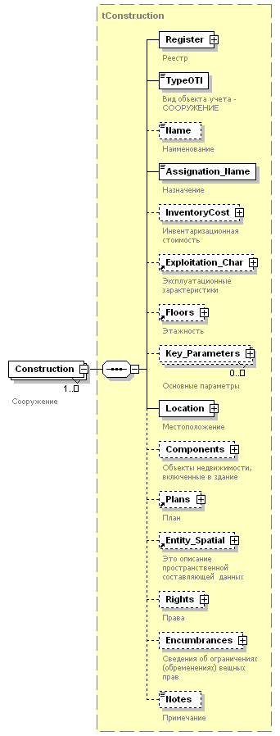
Рис. 65 Сооружение
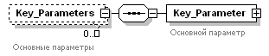
Рис. 66 Основные параметры

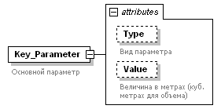

Рис. 67 Основной параметр

Объект незавершенного строительства
Код элемента | Содержание элемента | Тип | Формат | Наименование |  | Дополнительная информация
Объекты незавершенного строительства  Uncompleted_Construction |  |  |  |  | Рис. 68 Объекты незавершенного строительства
 | Register | О | S | Реестр |  | Описание см. в главе  «Реестр»
 | TypeOTI | О | T(12) | Вид объекта учета – Незавершенное строительство
 | Name | Н | T(1000) | Наименование
 | InventoryCost | О | SА | Инвентаризационная стоимость |  | Должна присутствовать.  Описание см. в главе  «Инвентаризационная стоимость»
 | Location | О | S | Адрес (местоположение) |  | Должен присутствовать Структурированный адрес или Неформализованное описание (описание структурированного адреса см. в разделе «Здания»).
 | Plans | УО | S | План |  | Описание см. в главе  «План».  Должен присутствовать План в случае отсутствия координат (раздел Entity_Spatial)
 | Entity_Spatial | Н | SA | Описание пространственной составляющей данных |  | Описание см. в главе  «Описание пространственной составляющей данных»
 | Rights | Н | S | Права |  | Описание см. в главе «Права»
 | Encumbrances | Н | S | Сведения об ограничениях (обременениях) вещных прав |  | Описание см. в главе «Сведения об ограничениях (обременениях)»
 | Notes | Н | Т(5000) | Примечание
Location
 | tAddress | О | S | Адрес (местоположение) |  | Описание см. в главе «Адрес (местоположение)»
 | Name_Consolidation | Н | T(1500) | Наименование некоммерческого объединения граждан |  | Рис. 13 Описание местоположения (Адрес)
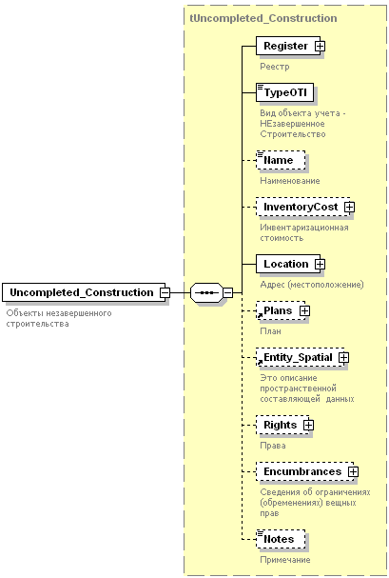
Рис. 68 Объекты незавершенного строительства

Помещение
Код элемента | Содержание элемента | Тип | Формат | Наименование | Дополнительная информация
Помещение
Flat |  |  |  |  | Рис. 69 Помещение
 | Register | О | S | Реестр помещения | Описание см. в главе  «Реестр»
 | TypeOTI | O | T(12) | Тип объекта учета - помещение
 | Name | Н | T(1000) | Наименование
 | Assignation_Code | О | К(12) | Код назначения | Классификатор dAss_f  «Классификатор назначений помещений»
 | InventoryCost | О | SА | Инвентаризационная стоимость | Должна присутствовать стоимость.  Описание см. в главе  «Инвентаризационная стоимость»
 | Area | O | N(20,1) | Площадь в квадратных метрах | Должна присутствовать. Значение > 0
 | Position | УО | SА | Расположение в пределах здания (этажа) | Если родительское здание/сооружение не имеет Этажей, то должен присутствовать данный раздел.  Описание см. ниже в данной таблице
 | Levels | УО | S | Уровни | Если родительское здание/сооружение имеет Этажи, то должен присутствовать данный раздел.  Описание см. ниже в данной таблице
 | Location | О | S | Адрес (местоположение) | Должен присутствовать Структурированный адрес (описание структурированного адреса см. в разделе «Здания»).
 | Rights | Н | S | Права | Описание см. в главе «Права»
 | Encumbrances | Н | S | Сведения об ограничениях (обременениях) вещных прав | Описание см. в главе «Сведения об ограничениях (обременениях)»
 | Notes | Н | Т(5000) | Примечание
 | Unique_Identifier_OTI_OKS | УО | Т(255) | Уникальный идентификатор родительского здания или сооружения (присвоенный ОТИ или организацией, выполняющей оцифровку) | Заполняется в паре с Name_OTI_ParentObj, если Помещение передается как самостоятельный элемент.
 | Unique_Identifier_OTI_Flat | УО | Т(255) | Уникальный идентификатор квартиры, в которой расположена комната (присвоенный ОТИ или организацией, выполняющей оцифровку) | Заполняется в паре с Name_OTI_ParentObj, если Комната передается как самостоятельный элемент.
 | Name_OTI_ParentObj | УО | Т(255) | Наименование ОТИ, в котором осуществлен учет родительского объекта | Заполняется при наличии элементов: Unique_Identifier_OTI_OKS или Unique_Identifier_OTI_OKS.
Position |  |  |  |  | Рис. 70 Расположение в пределах здания (этажа)
 | Plans | О | S | Планы | Должны присутствовать Планы.  Описание см. в главе  «План»
Position | Number_OnPlan | ОA | T(200) | Номер помещения на плане
Position | Description | НА | T(1500) | Описание расположения помещения на плане
Levels |  |  |  | Уровни | Рис. 71 Уровни
 | Level | ОМ | SА | Уровень
Level |  |  |  |  | Рис. 72 Уровень
 | Position | О | S | Расположение в пределах здания (этажа) | Описание см. выше в данной таблице
Level | Number | ОА | T(200) | Номер этажа
Level | Type | ОА | К(2) | Тип этажа | Справочник dTypeStorey «Тип этажа»
Location
 | tAddress | О | S | Адрес (местоположение) | Описание см. в главе «Адрес (местоположение)»
 | Name_Consolidation | Н | T(1500) | Наименование некоммерческого объединения граждан | Рис. 13 Описание местоположения (Адрес)
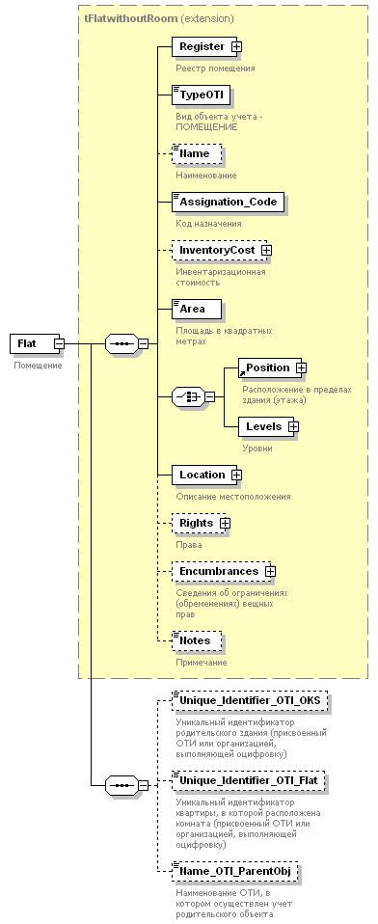
Рис. 69 Помещение
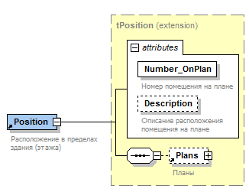
Рис. 70 Расположение в пределах здания (этажа)
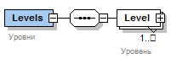
Рис. 71 Уровни

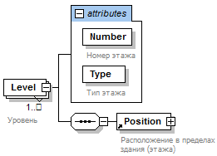
Рис. 72 Уровень

Приложение 1 к XML-схеме, используемой для формирования копии технических паспортов ранее учтенных зданий, сооружений, помещений, объектов незавершенного строительства в виде электронного документа

Классификаторы и справочники

Оглавление
Классификаторы 2
Назначение зданий (dAss_b) 2
Назначение помещений (dAss_f) 2
Права (dRights) 2
Ограничения (обременения) прав (dEncumbrances) 2
Организационно правовые формы (dOPF) 3
Тип субъекта правоотношений (dGovernance_Code) 4
Документы (dAllDocuments) 5
Справочники 14
Перечень наименований материалов наружных стен здания, применяемый при ведении Единого государственного реестра объектов капитального строительства (dWall) 14
Тип этажа (dType_Storey) 15
Субъекты РФ (dRegionsRF) 15
Типы ранее присвоенных номеров (dOld_Number) 18
Семейное положение (sFamilyStatus) 18
Пол (sSex) 18
Тип основного параметра (dType_Parameter) 18
Тип адресного элемента первого уровня (dLocationLevel1Type) 19
Тип адресного элемента второго уровня (dLocationLevel2Type) 19
Тип адресного элемента третьего уровня (dLocationLevel3Type) 19
Тип адресного элемента четвертого уровня (dApartmentType) 19
Сельсовет ( dSovietVillage) 20
Городской район (dUrbanDistrict) 20

Классификаторы, используемые в данной XML-схеме

Назначение зданий (dAss_b)
204001000000 | Нежилое здание
204002000000 | Жилой дом
204003000000 | Многоквартирный дом

Назначение помещений (dAss_f)
206002000000 | Жилое помещение
205002000000 | Комната
205001000000 | Квартира
206001000000 | Нежилое помещение

Права (dRights)
001001000000 | Собственность
001002000000 | Долевая собственность
001003000000 | Совместная собственность
001004000000 | Хозяйственное ведение
001005000000 | Оперативное управление
001006000000 | Пожизненное наследуемое владение
001007000000 | Постоянное (бессрочное) пользование
001008000000 | Сервитут (право)
001099000000 | Иные права

Ограничения (обременения) прав (dEncumbrances)
022001000000 | Сервитут
022001001000 | Публичный сервитут
022001002000 | Частный сервитут
022002000000 | Арест
022003000000 | Запрещение
022004000000 | Ограничения прав на земельный участок, предусмотренные статьями 56, 56.1 Земельного кодекса Российской Федерации
022005000000 | Решение об изъятии земельного участка, жилого помещения
022006000000 | Аренда (в том числе субаренда)
022007000000 | Ипотека
022008000000 | Ипотека в силу закона
022009000000 | Безвозмездное (срочное) пользование земельным/лесным участком
022010000000 | Доверительное управление
022011000000 | Рента
022099000000 | Иные ограничения (обременения) прав

Организационно правовые формы (dOPF)
809000000039 | Юридические лица, являющиеся коммерческими организациями
809000000040 | Унитарные предприятия
809000000041 | Унитарные предприятия, основанные на праве оперативного управления
809000000042 | Унитарные предприятия, основанные на праве хозяйственного ведения
809000000047 | Открытые акционерные общества
809000000048 | Хозяйственные товарищества и общества
809000000051 | Полные товарищества
809000000052 | Производственные кооперативы
809000000053 | Крестьянские (фермерские) хозяйства
809000000060 | Акционерные общества
809000000064 | Товарищества на вере
809000000065 | Общества с ограниченной ответственностью
809000000066 | Общества с дополнительной ответственностью
809000000067 | Закрытые акционерные общества
809000000070 | Юридические лица, являющиеся некоммерческими организациями
809000000071 | Частные учреждения
809000000072 | Бюджетные учреждения
809000000073 | Автономные учреждения
809000000076 | Садоводческие, огороднические или дачные некоммерческие товарищества
809000000077 | Объединения крестьянских (фермерских) хозяйств
809000000078 | Органы общественной самодеятельности
809000000080 | Территориальные общественные самоуправления
809000000081 | Учреждения
809000000082 | Государственные корпорации
809000000083 | Общественные и религиозные организации (объединения)
809000000084 | Общественные движения
809000000085 | Потребительские кооперативы
809000000087 | Простые товарищества
809000000088 | Фонды
809000000089 | Прочие некоммерческие организации
809000000090 | Представительства и филиалы
809000000091 | Индивидуальные предприниматели
809000000092 | Паевые инвестиционные фонды
809000000093 | Объединения юридических лиц (ассоциации и союзы)
809000000094 | Товарищества собственников жилья
809000000095 | Крестьянские (фермерские) хозяйства
809000000096 | Некоммерческие партнерства
809000000097 | Автономные некоммерческие организации
809000000098 | Иные неюридические лица
809000000099 | Организации без прав юридического лица

Тип субъекта правоотношений (dGovernance_Code)
007001000000 | Публично-правовое образование
007001001000 | Российская Федерация, субъект Российской Федерации или муниципальное образование
007001001001 | Российская Федерация
007001001002 | Субъект Российской Федерации
007001001003 | Муниципальное образование
007001002000 | Иностранное государство
007002000000 | Юридическое лицо
007002001000 | Юридическое лицо, зарегистрированное в Российской Федерации
007002002000 | Юридическое лицо, зарегистрированное в иностранном государстве
007002003000 | Международная организация
007003000000 | Физическое лицо
007003001000 | Гражданин Российской Федерации
007003002000 | Иностранный гражданин
007003003000 | Лицо без гражданства
007004000000 | Иной субъект отношений, возникающих при регистрации права
007004001000 | Собственники помещений в многоквартирном доме
007004002000 | Владельцы инвестиционных паев
007004003000 | Участники долевого строительства
007004004000 | Владельцы ипотечных сертификатов участия

Документы (dAllDocuments)
008001000000 | Документы, удостоверяющие личность физического лица
008001001000 | Паспорт гражданина Российской Федерации
008001002000 | Паспорт гражданина СССР
008001003000 | Паспорт гражданина иностранного государства
008001004000 | Общегражданский заграничный паспорт
008001005000 | Заграничный паспорт Министерства морского флота
008001006000 | Дипломатический паспорт
008001007000 | Паспорт моряка (удостоверение личности моряка)
008001008000 | Военный билет военнослужащего
008001009000 | Временное удостоверение, выданное взамен военного билета
008001010000 | Удостоверение личности офицера Министерства обороны Российской Федерации, Министерства внутренних дел Российской Федерации и других воинских формирований с приложением справки о прописке (регистрации) Ф-33
008001011000 | Свидетельство о рождении
008001012000 | Свидетельство о рассмотрении ходатайства о признании беженцем на территории Российской Федерации по существу
008001013000 | Вид на жительство иностранного гражданина или лица без гражданства
008001014000 | Справка об освобождении из мест лишения свободы
008001015000 | Временное удостоверение личности гражданина Российской Федерации
008001016000 | Удостоверение вынужденного переселенца
008001017000 | Разрешение на временное проживание в Российской Федерации
008001018000 | Удостоверение беженца в Российской Федерации
008001019000 | Свидетельство о рассмотрении ходатайства о признании лица вынужденным переселенцем
008001020000 | Свидетельство о предоставлении временного убежища на территории Российской Федерации
008001099000 | Иные документы, предусмотренные законодательством Российской Федерации или признаваемые в соответствии с международным договором Российской Федерации в качестве документов, удостоверяющих личность
008002000000 | Документы, идентифицирующие юридическое лицо
008002001000 | Свидетельство о государственной регистрации юридического лица
008002002000 | Свидетельство о внесении записей в ЕГРЮЛ
008002004000 | Устав
008002005000 | Учредительный договор
008002006000 | Положение (общее положение об организации)
008002007000 | Свидетельство (или уведомление) о постановке на учет в налоговом органе с указанием ИНН
008002008000 | Выписка из ЕГРЮЛ
008002099000 | Иной документ
555001000000 | Квитанция
555002000000 | Платежное поручение
555003000000 | Чек
555004000000 | Подтверждение электронного платежа
555005000000 | Документ, подтверждающий право заявителя на безвозмездное получение сведений
558100000000 | ЗАЯВЛЕНИЯ
558101000000 | Заявления и запросы, связанные с кадастровым учетом
558101010000 | Запрос о предоставлении сведений, внесенных в государственный кадастр недвижимости
558101020000 | Заявление о постановке на кадастровый учет объекта недвижимости
558101030000 | Заявление о государственном учете изменений объекта недвижимости
558101040000 | Заявление о внесении в Единый государственный реестр объектов капитального строительства (ЕГРОКС) сведений об объекте капитального строительства (ОКС)
558101050000 | Заявление о предоставлении сведений об ОКС
558101060000 | Заявление о снятии с кадастрового учета объекта недвижимости
558101070000 | Заявление о внесении в ГКН сведений о ранее учтенном объекте недвижимости
558101080000 | Заявление об исправлении кадастровой ошибки
558101090000 | Заявление об исправлении технической ошибки в сведениях государственного кадастра недвижимости
558101090100 | Заявление об исправлении технической ошибки в сведениях государственного кадастра недвижимости об объекте недвижимости
558101090200 | Заявление об исправлении технической ошибки в сведениях в сведениях государственного кадастра недвижимости о прохождении участка Государственной границы Российской Федерации; о границах между субъектами Российской Федерации; о границах муниципальных образований; о границах населенных пунктов; о территориальных зонах и зонах с особыми условиями использования территорий; о картографической и геодезической основах государственного кадастра недвижимости
558101100000 | Заявление о представлении дополнительных документов на кадастровый учет
558101110000 | Внутриведомственный запрос информации ГКН
558101120000 | Запрос о предоставлении копии документа, на основании которого сведения об объекте недвижимости внесены в государственный кадастр недвижимости
558102000000 | Заявления, связанные с регистрацией прав
558102010000 | Заявление о государственной регистрации прав на недвижимое имущество и сделок с ним
558102020000 | Заявление о внесении в ЕГРП записи о прекращении права (ограничения (обременения) права)
558102030000 | Заявление о внесении изменений в ЕГРП
558102040000 | Заявление об исправлении технической ошибки, допущенной при государственной регистрации права
558102050000 | Заявление о представлении дополнительных документов для государственной регистрации прав
558102060000 | Заявление о приостановлении государственной регистрации прав на недвижимое имущество и сделок с ним
558102070000 | Заявление о возобновлении государственной регистрации
558102080000 | Заявление о прекращении государственной регистрации
558102090000 | Заявление о повторной выдаче свидетельства о государственной регистрации права
558102100000 | Запрос о предоставлении сведений, содержащихся в Едином государственном реестре прав на недвижимое имущество и сделок с ним
558102110000 | Заявление о постановке на учет бесхозяйного имущества
558102120000 | Заявление о выдаче закладной (новой закладной, дубликата закладной, аннулированной закладной)
558102130000 | Заявление о выдаче копий договоров и иных документов, выражающих содержание односторонних сделок, совершенных в простой письменной форме
558103000000 | Заявления о государственном учете объектов капитального строительства и запросы о предоставлении сведений Единого государственного реестра объектов капитального строительства (ЕГРОКС)
558103010000 | Заявление о постановке на государственный учет объекта капитального строительства
558103020000 | Заявление о внесении в ЕГРОКС сведений о ранее учтенном объекте капитального строительства
558103030000 | Заявление о государственном учете изменений объекта капитального строительства
558103040000 | Заявление о снятии с государственного учета объекта капитального строительства
558103050000 | Заявление об исправлении технической ошибки в сведениях ЕГРОКС
558103060000 | Заявление об исключении сведений из ЕГРОКС, носящих временный характер
558103070000 | Запрос о предоставлении копии документа, на основании которого сведения об объекте капитального строительства внесены в ЕГРОКС
558103080000 | Запрос о предоставлении сведений ЕГРОКС в виде кадастровой выписки и кадастрового паспорта
558103090000 | Заявление о представлении дополнительных документов на государственный учет объекта капитального строительства
558104000000 | Заявление о возврате платежа
558199000000 | Иное заявление
558200000000 | ДОКУМЕНТЫ, СОДЕРЖАЩИЕ ОПИСАНИЕ ОБЪЕКТА
558201000000 | Описание земельных участков
558202000000 | Землеустроительное дело
558203000000 | Межевой план
558204000000 | Документ (копия), на основании которого сведения об объекте недвижимости внесены в ГКН
558205000000 | Технический паспорт объекта учета
558205010000 | Технический паспорт домовладения
558205020000 | Технический паспорт здания (строения)
558205030000 | Технический паспорт жилого помещения (квартиры)
558205040000 | Технический паспорт объекта индивидуального жилищного строительства
558206000000 | Выписка из технического паспорта
558206010000 | Выписка из технического паспорта на здание (строение)
558206020000 | Выписка из технического паспорта БТИ
558207000000 | Документ (копия), подтверждающий разрешение земельного спора о согласовании местоположения границ земельного участка
558208000000 | Документ (копия), подтверждающий принадлежность земельного участка к определенной категории земель
558209000000 | Документ (копия), подтверждающий установленное разрешенное использование земельного участка
558210000000 | Кадастровый план земельного участка (выписка из государственного земельного кадастра)
558211000000 | Планы иных объектов недвижимости
558211010000 | Технический план здания, сооружения, помещения либо объекта незавершенного строительства (поэтажный план)
558211020000 | План участка лесного фонда
558211030000 | План объекта недвижимости
558211040000 | Экспликация к поэтажному плану
558212000000 | Декларация об объекте недвижимого имущества
558213000000 | Кадастровый паспорт объекта недвижимости
558213010000 | Кадастровый паспорт земельного участка
558213020000 | Кадастровый паспорт помещения
558213030000 | Кадастровый паспорт здания, сооружения, объекта незавершенного строительства
558214000000 | Кадастровая выписка об объекте недвижимости
558214010000 | Кадастровая выписка о земельном участке
558216000000 | Документ, подтверждающий изменение назначения здания или помещения
558217000000 | Кадастровый план территории
558218000000 | Кадастровая справка
558219000000 | Акт обследования, подтверждающий прекращение существования объекта недвижимости
558220000000 | Выписки из Реестра
558220010000 | Выписка из Реестра, содержащая относящиеся к информации ограниченного доступа сведения об объекте учета
558220020000 | Выписка из Реестра, содержащая сведения об объекте учета
558220030000 | Выписка из Реестра, подтверждающая факт отсутствия в Реестре сведений об объекте учета
558221000000 | ПРОЧИЕ
558221010000 | Документы об исправлении кадастровой ошибки, направляемые в государственные органы
558221020000 | Документ, содержащий необходимые для внесения в государственный кадастр недвижимости сведения о границах РФ
558221030000 | Документ, содержащий необходимые для внесения в государственный кадастр недвижимости сведения о границе между субъектами Российской Федерации, границе муниципального образования, границе населенного пункта
558221040000 | Документ, содержащий необходимые для внесения в государственный кадастр недвижимости сведения об установлении или изменении территориальной зоны или зоны с особыми условиями использования территорий, либо об отмене установления такой зоны
558221050000 | Копия решения органа государственной власти или органа местного самоуправления об изменении (установлении) адреса
558221060000 | Документы органов, осуществляющих ведение лесного и водного кадастра, содержащие сведения о природных объектах
558221070000 | Документ, содержащий сведения об адресе объекта недвижимости
558221080000 | Документ, содержащий сведения о кадастровой стоимости объекта
558221990000 | Иной документ, содержащий описание объекта
558300000000 | ДОКУМЕНТЫ, СОДЕРЖАЩИЕ ОПИСАНИЕ ЗАЯВИТЕЛЯ ИЛИ ЕГО ПРЕДСТАВИТЕЛЯ
558301000000 | Документы, подтверждающие полномочия представителя
558301010000 | Доверенность
558301020000 | Свидетельство о рождении
558301030000 | Свидетельство об усыновлении
558301040000 | Решение суда
558301050000 | Определение суда
558301060000 | Протокол об избрании (единоличного исполнительного органа юридического лица)
558301070000 | Выписка из протокола об избрании (единоличного исполнительного органа юридического лица)
558301080000 | Приказ о назначении (руководителя или иного уполномоченного лица)
558301090000 | Решение органов опеки и попечительства
558301100000 | Договор коммерческого представительства
558301110000 | Договор доверительного управления
558301120000 | Постановление судебного пристава-исполнителя
558301130000 | Протокол общего собрания
558301140000 | Акт органа государственной власти или органа местного самоуправления, подтверждающий полномочия представителя заявителя
558301990000 | Иной документ
558400000000 | ДОКУМЕНТЫ О ПРАВАХ, СДЕЛКАХ, ОГРАНИЧЕНИЯХ (ОБРЕМЕНЕНИЯХ)
558401000000 | Правоустанавливающие документы
558401010000 | Договоры / соглашения
558401010100 | Сделки об отчуждении
558401010101 | Договор купли-продажи
558401010102 | Договор мены
558401010103 | Договор дарения
558401010104 | Договор ренты
558401010105 | Договор пожизненного содержания с иждивением
558401010106 | Договор приватизации (договор передачи объекта недвижимости в собственность)
558401010200 | Другие сделки
558401010201 | Договор участия в долевом строительстве
558401010202 | Соглашение об определении (перераспределении) долей в праве общей долевой собственности
558401010203 | Брачный договор
558401010204 | Соглашение об отступном
558401010205 | Соглашение о разделе имущества
558401010206 | Соглашение о выделе доли
558401010207 | Инвестиционный договор (договор об инвестировании)
558401010208 | Мировое соглашение
558401010209 | Договор аренды (субаренды)
558401010210 | Договор об ипотеке
558401010211 | Договор безвозмездного срочного пользования земельным участком
558401010212 | Кредитный договор
558401010213 | Договор займа
558401010214 | Соглашение об установлении сервитута
558401010215 | Соглашение об изменении содержания закладной
558401010216 | Дополнительное соглашение (соглашение об изменении условий договора) к договору
558401010217 | Соглашение о расторжении договора
558401010218 | Соглашение об уступке прав требования по договору (договор о передаче прав и обязанностей)
558401010219 | Договор простого товарищества (договор о совместной деятельности)
558401010220 | Государственный контракт
558401010299 | Иная сделка
558401020000 | Акты органов государственной власти или органов местного самоуправления
558401020100 | Федеральный закон
558401020200 | Указ Президента Российской Федерации
558401020300 | Постановление Правительства Российской Федерации
558401020400 | Закон (законы Российской Федерации, субъекта Российской Федерации)
558401029900 | Иные акты органов государственной власти или органов местного самоуправления
558401030000 | Свидетельство о праве на наследство
558401030100 | Свидетельство о праве на наследство по закону
558401030200 | Свидетельство о праве на наследство по завещанию
558401040000 | Вступившие в силу судебные акты
558401050000 | Акты (свидетельства) о правах на объекты недвижимости
558401050100 | Регистрационное удостоверение
558401050200 | Свидетельство о праве на землю
558401050300 | Государственный акт о праве на землю
558401050400 | Свидетельство о праве собственности
558401059900 | Иные акты, свидетельства о правах на объекты недвижимости
558401060000 | Документы на вновь возведенный (реконструированный) объект
558401060100 | Разрешение на ввод объекта в эксплуатацию
558401060200 | Разрешение на строительство
558401060300 | Акт ввода в эксплуатацию
558401070000 | Документы при упрощенном порядке оформления прав граждан на отдельные объекты недвижимого имущества
558401070100 | Выписка из похозяйственной книги о наличии у гражданина права на земельный участок
558401070200 | Кадастровый паспорт объекта недвижимости
558401070300 | Декларация об объекте недвижимого имущества
558401080000 | Прочие правоустанавливающие документы
558401080100 | Передаточный акт
558401080200 | Разделительный баланс
558401080300 | План приватизации
558401080400 | Правила доверительного управления
558401080500 | Акт описи и ареста имущества
558401080600 | Протокол о выделе земельного участка в счет земельной доли
558401080700 | Протокол общего собрания собственников помещений в многоквартирном доме
558401080800 | Отказ одаряемого принять дар (отказ от дара)
558401080900 | Соглашение о новации
558401081000 | Соглашение о разделе наследственного имущества
558401081100 | Соглашение об уплате алиментов
558401081200 | Документ, подтверждающий наличие, возникновение, переход ограничения (обременения) вещного права на объект недвижимости в пользу заявителя
558401089900 | Иной документ
558402000000 | СОПУТСТВУЮЩИЕ И ДОПОЛНИТЕЛЬНЫЕ ДОКУМЕНТЫ
558402010000 | Согласие супруга на совершение сделки
558402020000 | Согласие органов опеки и попечительства
558402030000 | Свидетельство о заключении брака
558402040000 | Свидетельство о расторжении брака
558402050000 | Решение об одобрении (о совершении) сделки
558402060000 | Справка о стоимости (справка о соотношении стоимости отчуждаемого объекта и балансовой стоимости имущества или активов хозяйственного общества)
558402070000 | Справка о заинтересованных лицах в сделке
558402080000 | Выписка из домовой книги (сведения о лицах, сохраняющих право проживания в жилом помещении после перехода права на него)
558402090000 | Выписка из лицевого счета (сведения о лицах, сохраняющих право проживания в жилом помещении после перехода права на него)
558402100000 | Протокол о результатах торгов
558402110000 | Лицензия (лицензия на осуществление определенных видов деятельности)
558402120000 | Проектная декларация
558402130000 | Отказ от преимущественного права покупки (для участников долевой собственности, для субъекта Российской Федерации при продаже земельного участка из состава земель сельскохозяйственного назначения)
558402140000 | Решение о создании юридического лица
558402150000 | Решение о реорганизации юридического лица
558402160000 | Решение о ликвидации юридического лица
558402170000 | Решение об утверждении оценки имущества (решение об утверждении оценки неденежных вкладов в уставный капитал общества)
558402180000 | Исполнительный лист
558402190000 | Договор поручения
558402200000 | Бухгалтерский баланс
558402210000 | Закладная
558402220000 | Добавочный лист к закладной
558402230000 | Выписка из реестра муниципальной собственности
558402240000 | Выписка из реестра собственности субъекта Российской Федерации
558402250000 | Выписка из реестра федерального имущества
558402260000 | Жилищный сертификат
558402270000 | Аудиторское заключение
558402280000 | Отчет о проведении независимой оценки (акт оценки)
558402390000 | Акт инвентаризации
558402400000 | Охранное обязательство собственника объекта культурного наследия
558402990000 | Иной документ
558403000000 | ДОКУМЕНТЫ, СОДЕРЖАЩИЕ СВЕДЕНИЯ ЕГРП
558403010000 | Свидетельство о государственной регистрации права
558403020000 | Выписка о правах на объект недвижимого имущества
558403030000 | Выписка о переходе прав на объект недвижимого имущества
558403040000 | Выписка о правах отдельного лица на имеющиеся у него объекты недвижимого имущества
558403050000 | Выписка о признании правообладателя недееспособным или ограниченно дееспособным
558403060000 | Справка о содержании правоустанавливающих документов на объект недвижимого имущества
558403070000 | Справка о лицах, получивших сведения об объекте недвижимого имущества
558403080000 | Копии договоров и иных документов, выражающих содержание односторонних сделок, совершенных в простой письменной форме
558403090000 | Выписка из ЕГРП о принятии на учет бесхозяйного объекта недвижимого имущества
558403100000 | Выписка из ЕГРП о принятии на учет бесхозяйного объекта недвижимого имущества, от права собственности на который собственник отказался
558403110000 | Выписка из ЕГРП о бесхозяйном объекте недвижимого имущества, принятом на учет
558403990000 | Иной документ
558500000000 | Решения, уведомления, расписки
558501000000 | Документы о результатах кадастрового учета
558501010000 | РЕШЕНИЯ
558501010100 | Решение об отказе в предоставлении запрашиваемых сведений
558501010200 | Решение об отказе в исправлении кадастровой ошибки
558501010300 | Решение об отказе в исправлении технической ошибки
558501010400 | Решение об исправлении технической и кадастровой ошибок
558501010500 | Решение об отказе в учете
558501010600 | Решение о приостановлении учета
558501010700 | Решение об отказе в снятии приостановления
558501010800 | Решение о снятии с кадастрового учета земельных участков со статусом «временные» по заявлению заинтересованного лица
558501010900 | Решение об отказе в выдаче кадастрового паспорта и выдаче вместо него кадастровой выписки
558501020000 | УВЕДОМЛЕНИЯ
558501020100 | Уведомление об отсутствии в ГКН запрашиваемых сведений
558501020200 | Уведомление об осуществленном кадастровом учете
558501020300 | Уведомление об отказе в приеме документов для внесения в ЕГРОКС сведений об ОКС
558501020400 | Уведомление об отказе в приеме документов для предоставления из ЕГРОКС сведений об ОКС
558501020500 | Уведомление об устранении технической ошибки в сведениях
558501020600 | Уведомление об отказе в выдаче сведений об ОКС
558501020700 | Уведомление о приостановлении осуществления кадастрового учета
558501020800 | Уведомление об отказе в осуществлении кадастрового учета
558501030000 | ПРОЧИЕ
558501030100 | Расписка в получении соответствующих документов для проведения государственного кадастрового учета
558501039900 | Иные документы
558502000000 | Документы о результатах регистрации прав
558502010000 | УВЕДОМЛЕНИЯ, СООБЩЕНИЯ
558502010100 | Уведомление о приостановлении государственной регистрации
558502010200 | Уведомление о прекращении государственной регистрации
558502010300 | Уведомление о проведении государственной регистрации ограничения (обременения) права
558502010400 | Уведомление о внесении изменений в ЕГРП
558502010500 | Уведомление об исправлении технической ошибки
558502010600 | Сообщение об отказе в государственной регистрации
558502010700 | Сообщение об отказе в предоставлении запрашиваемых сведений
558502010800 | Уведомление об отсутствии в ЕГРП запрашиваемых сведений
558502010900 | Сообщение о приеме заявления о государственной регистрации права, ограничения (обременения) права на предприятие, сделки с ним
558502011000 | Сообщение о поступлении документов на государственную регистрацию договоров мены и (или) перехода права
558502011100 | Уведомление о возврате приложенных к заявлению документов без рассмотрения
558502011200 | Уведомление о погашении регистрационной записи
558502020000 | ПРОЧИЕ
558502020100 | Расписка в получении документов на государственную регистрацию
558502029900 | Иной документ

Справочники, используемые в данной XML-схеме

Перечень наименований материалов наружных стен здания, применяемый при ведении Единого государственного реестра объектов капитального строительства (dWall)
061001000000 | Стены
061001001000 | Каменные
061001001001 | Кирпичные
061001001002 | Кирпичные облегченные
061001001003 | Из природного камня
061001002000 | Деревянные
061001002001 | Рубленые
061001002002 | Каркасно-засыпные
061001002003 | Каркасно-обшивные
061001002004 | Сборно-щитовые
061001002005 | Дощатые
061001002006 | Деревянный каркас без обшивки
061001003000 | Смешанные
061001003001 | Каменные и деревянные
061001003002 | Каменные и бетонные
061001004000 | Легкие из местных материалов
061001005000 | Из прочих материалов
061001006000 | Бетонные
061001006001 | Монолитные
061001006002 | Из мелких бетонных блоков
061001006003 | Из легкобетонных панелей
061001007000 | Железобетонные
061001007001 | Крупнопанельные
061001007002 | Каркасно-панельные
061001007003 | Монолитные
061001007004 | Крупноблочные
061001007005 | Из унифицированных железобетонных элементов
061001007006 | Из железобетонных сегментов
061001008000 | Шлакобетонные
061001009000 | Металлические
061001999000 | Иное

Тип этажа (dType_Storey)
01 | Этаж
02 | Мансарда
03 | Мезонин
04 | Подвал
05 | Техническое подполье
06 | Цокольный этаж
07 | Надстроенный этаж
08 | Технический этаж
09 | Чердак
10 | Антресоль
11 | Светелка
12 | Полуподвал
13 | Антресоль подвала
14 | Антресоль цокольного этажа
15 | Чердачная надстройка
16 | Подземный этаж
17 | Значение отсутствует

Субъекты РФ (dRegionsRF)
01 | Республика Адыгея (Адыгея)
02 | Республика Башкортостан
03 | Республика Бурятия
04 | Республика Алтай
05 | Республика Дагестан
06 | Республика Ингушетия
07 | Кабардино-Балкарская Республика
08 | Республика Калмыкия
09 | Карачаево-Черкесская Республика
10 | Республика Карелия
11 | Республика Коми
12 | Республика Марий Эл
13 | Республика Мордовия
14 | Республика Саха (Якутия)
15 | Республика Северная Осетия-Алания
16 | Республика Татарстан (Татарстан)
17 | Республика Тыва
18 | Удмуртская Республика
19 | Республика Хакасия
20 | Чеченская Республика
21 | Чувашская Республика-Чувашия
22 | Алтайский край
23 | Краснодарский край
24 | Красноярский край
25 | Приморский край
26 | Ставропольский край
27 | Хабаровский край
28 | Амурская область
29 | Архангельская область
30 | Астраханская область
31 | Белгородская область
32 | Брянская область
33 | Владимирская область
34 | Волгоградская область
35 | Вологодская область
36 | Воронежская область
37 | Ивановская область
38 | Иркутская область
39 | Калининградская область
40 | Калужская область
41 | Камчатский край
42 | Кемеровская область
43 | Кировская область
44 | Костромская область
45 | Курганская область
46 | Курская область
47 | Ленинградская область
48 | Липецкая область
49 | Магаданская область
50 | Московская область
51 | Мурманская область
52 | Нижегородская область
53 | Новгородская область
54 | Новосибирская область
55 | Омская область
56 | Оренбургская область
57 | Орловская область
58 | Пензенская область
59 | Пермский край
60 | Псковская область
61 | Ростовская область
62 | Рязанская область
63 | Самарская область
64 | Саратовская область
65 | Сахалинская область
66 | Свердловская область
67 | Смоленская область
68 | Тамбовская область
69 | Тверская область
70 | Томская область
71 | Тульская область
72 | Тюменская область
73 | Ульяновская область
74 | Челябинская область
75 | Забайкальский край
76 | Ярославская область
77 | Г. Москва
78 | Г. Санкт-Петербург
79 | Еврейская автономная область
80 | Агинский Бурятский автономный округ
81 | Коми-Пермяцкий автономный округ
82 | Корякский автономный округ
83 | Ненецкий автономный округ
84 | Таймырский (Долгано-Ненецкий) автономный округ
85 | Усть-Ордынский Бурятский автономный округ
86 | Ханты-Мансийский автономный округ-Югра
87 | Чукотский автономный округ
88 | Эвенкийский автономный округ
89 | Ямало-Ненецкий автономный округ
98 | Неопределенно
99 | Значение отсутствует

Типы ранее присвоенных номеров (dOld_Number)
01 | Инвентарный номер
02 | Условный номер
03 | Кадастровый номер
99 | Иной номер

Семейное положение (sFamilyStatus)
0 | Не в браке
1 | В браке

Пол (sSex)
M | Мужской
F | Женский

Тип основного параметра (dType_Parameter)
01 | Протяженность
02 | Глубина
03 | Объем
04 | Высота
05 | Площадь
06 | Площадь застройки

Тип адресного элемента первого уровня (dLocationLevel1Type)
д | Дом
ГСК | Гаражно-строительный кооператив
казарма | казарма
уч | Участок
вл | Владение
бокс | бокс
в/ч | военная часть
сооружение | сооружение

Тип адресного элемента второго уровня (dLocationLevel2Type)
корп | Корпус
д | Дом
уч | Участок
вл | Владение
гараж | Гараж
бокс | бокс
строение | строение
сооружение | сооружение

Тип адресного элемента третьего уровня (dLocationLevel3Type)
строен | Строение
корп | Корпус
блок | Блок
литера | литера

Тип адресного элемента четвертого уровня (dApartmentType)
кв | Квартира
бокс | Бокс
к | Комната
пом | Помещение

Сельсовет ( dSovietVillage)
с/с | Сельсовет

Городской район (dUrbanDistrict)
р-н | район

За наличие структурированного адреса считать наличие одной из следующих комбинаций: - Регион и Район и Населенный пункт и Номер дома или - Регион и Город и Населенный пункт и Номер дома или - Регион и Город и Улица и Номер дома или - Регион и Улица и Номер дома (если код региона 77 или 78) или - Регион и Населенный пункт и Номер дома (если код региона 77 или 78) За номер дома считать одну из характеристик - либо Номер, либо Корпус, либо Строение

